Wat maakt een vraag moeilijk?
In 2015 werd in het geschiedenisexamen (eerste tijdvak) voor vmbo-kb en vmbo-gtl gebruik gemaakt van dezelfde bron. De vraag was echter verschillend. Een interessante mogelijkheid te proberen de vraag te beantwoorden wat een vraag meer of minder moeilijk maakt.
Al eerder wijdde ik op Histoforum een stukje aan de moeilijkheidsgraad van opdrachten in het vmbo-examen. Hoogleraar Hans Renders was van mening dat een aantal vragen uit dat examen een belediging voor het intellect van de leerlingen was. Uit de resultaten van de leerlingen bleek duidelijk dat die daar heel anders over dachten. Het is blijkbaar nog niet zo eenvoudig om te bepalen of een vraag eenvoudig of moeilijk is.
In 2015 werd in een vraag voor kb-leerlingen en in een vraag voor gtl-leerlingen gebruik gemaakt van dezelfde bron. De vragen waren echter verschillend.
Bron
Een deel van een pamflet (1942):
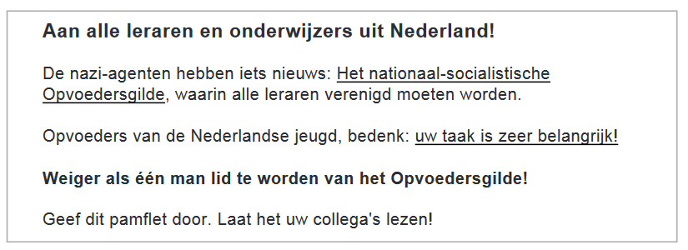
De vraag (voor twee punten) in het examen voor kb-leerlingen luidde als volgt:
Gebruik de bron

Tijdens de Tweede Wereldoorlog waren er verschillende reacties op de Duitse bezetting, zoals collaboratie, verzet en aanpassing.

Welke reactie past bij dit pamflet? Verklaar je antwoord met behulp van de bron.

Doe het zo:

Dit pamflet past bij … (kies uit: collaboratie / verzet / aanpassing), want …
(geef verklaring met behulp van de bron).

De vraag is een driekeuze vraag, waarbij de leerlingen hun antwoord moeten toelichten. De begrippen collaboratie, verzet en aanpassing mogen op grond van de syllabus bij de leerlingen bekend worden verondersteld. De bron zal voor de leerlingen, naar alle waarschijnlijkheid, nieuw zijn. De leerlingen moeten het juiste antwoord (verzet) dus herkennen en duidelijk maken hoe zij dat in de bron terug zien.
De vraag luidt niet: ‘Waaraan zie je dat (het hier om verzet gaat) ‘, maar: ‘Verklaar je antwoord met behulp van de bron‘. Maakt dit verschil? U zou het in de klas eens uit kunnen proberen.
Het (signaal)woord dat leerlingen naar het antwoord moet leiden is natuurlijk ‘Weiger’.
Omdat Cito, vanwege het geringe aantal examenkandidaten) van de bb- en kb-examens geen p-waardes berekent, is helaas onbekend of leerlingen dit een moeilijke vraag vonden. De verwachting is echter dat dat niet het geval is, daarvoor lijkt de relatie ‘weigeren’ en ‘verzet ’een te vanzelf sprekende.
De vraag (voor een punt) is het gtl-examen luidde:
Gebruik de bron

Het pamflet was een reactie op de Duitse bezetting van Nederland.
Tegen welk onderdeel van de Duitse bezetting is dit pamflet gericht?

A censuur
B deportatie
C gelijkschakeling
D propaganda
E tewerkstelling

Qua vorm een eenvoudiger vraag dan die uit het kb-examen. Het is immers een meerkeuzevraag waarbij de leerlingen hun antwoord niet hoeven toe te lichten.
Uit de p-waarde kan echter worden opgemaakt dat de leerlingen dit geen eenvoudige vraag vonden. Slechts 39% van de leerlingen had het antwoord goed. Vermoedelijk begrepen de meeste leerlingen wel dat de essentiële passage uit de bron de zin ‘Het nationaal-socialistische Opvoedergilde, waarin alle leraren verenigd moeten worden’ was. Een kwart van de leerlingen gaf namelijk antwoord E: tewerkstelling. Blijkbaar is gelijkschakeling een moeilijker begrip dan collaboratie of verzet en/of is dit begrip moeilijker te herkennen in het gegeven dat alle leraren in één club verenigd moeten worden. Leerlingen die weten dat het onderwijs een belangrijke rol speelde in de propaganda en indoctrinatiepraktijken van de nationaalsocialisten hebben mogelijk om die reden gekozen voor het antwoord ‘propaganda’ (13%). Als leerlingen niet zozeer naar de inhoud van het pamflet hebben gekeken, maar naar het publiceren van een pamflet, dan wordt mogelijk duidelijk dat 14% van de leerlingen censuur’ als antwoord gaf.
Of deze laatste veronderstellingen kloppen zou je kunnen onderzoeken door van leerlingen een toelichting op het antwoord te vragen.
Als je wilt weten of leerlingen het begrip ‘gelijkschakeling’ niet kennen of er moeite mee hebben dit begrip in de bron te herkennen, zou je hen kunnen vragen eerst een korte omschrijving van de vijf begrippen te geven.

